## 架设 FTP 服务器

为了测试 FTP 账号和密码的破解和嗅探的问题，我们需要在虚拟机上面架设 FTP 服务器，并设置 FTP 连接的账号和密码。

我们将在 Win 10 上面架设 FTP 服务器，然后在 Win 7 上面进行 FTP 的连接和登录，然后在 Kali 上面对 Win 7 进行嗅探。

**那么在 Win 10 上面如何架设 FTP 服务器呢？**

1、创建 FTP 账号和密码：

右键电脑 → 管理 → 本地用户和组 → 用户 → 新用户，输入用户名和密码：

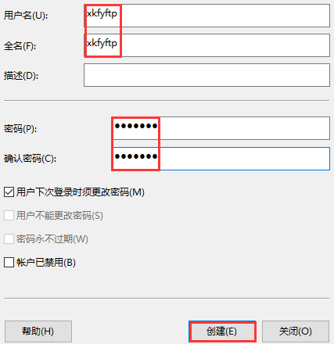

这里的用户名和密码都是 xkfyftp ，然后点击创建。

2、在 D 盘创建文件夹，用来 FTP 的上传和下载，如下：

|  |
| --- |
| D:\FTPFile |

3、加载 Win 10 的 ISO 镜像文件

4、安装 IIS 组件：

开始 → Windows 系统 → 控制面板 → 卸载程序 → 启用或关闭 Windows 功能 → Internet Information Services → FTP 服务器，如下图：

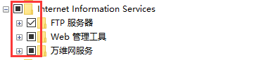

然后确定。

5、配置 FTP 服务器：

右键电脑 → 管理 → 服务和应用程序 → IIS 管理器 → 添加 FTP 站点：

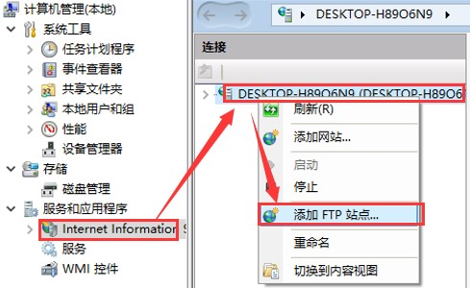

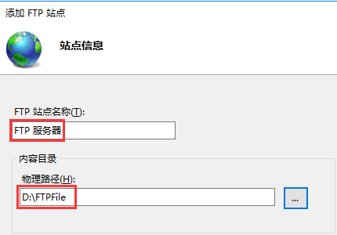

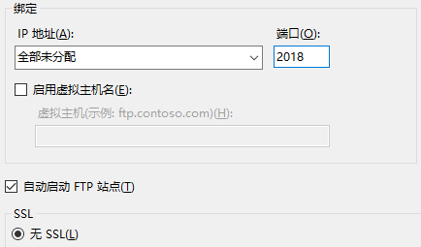

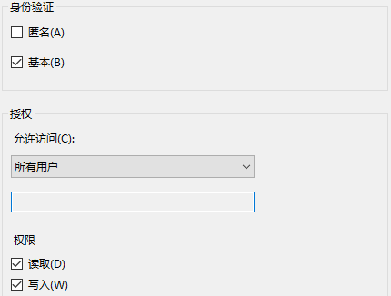

然后在浏览器输入 ftp:// 192.168.0.100:2018 测试访问。